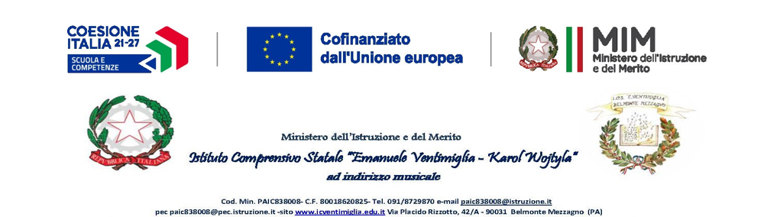

Fondi Strutturali Europei – Programma Nazionale “Scuola e competenze” 2021-2027 – Priorità 01 – Scuola e competenze – Fondo Sociale Europeo Plus (FSE+) – Obiettivo Specifico ESO4.6 – Azione ESO4.6.A1 – Sotto-azione ESO4.6.A1.B – Agenda Sud – Avviso n. 53338 del 09/03/2026 – Progetto ESO4.6.A1.B-FSEPNSI-2026-325 – CUP H84D25002970007.

INFORMATIVA AGLI INTERESSATI
(ai sensi dell’articolo 13 del D. Lgs. n. 196/2003 e del Regolamento (UE) 679 del 2016)

Ai sensi dell’articolo 13 del Testo Unico (D. Lgs. 196/2003) e e del regolamento (UE) 679 del 2016, l’Istituto Comprensivo Statale “E. Ventimiglia-Wojtyla” di Belmonte Mezzagno La informa che, per quanto riguarda la tutela della privacy, sulle caratteristiche del trattamento dei Suoi dati e sui diritti che la legge Le riconosce. Pertanto, i dati conferiti saranno raccolti e trattati secondo quanto di seguito riportato:

A) La natura relativa al conferimento dei dati è necessaria per le seguenti finalità strettamente correlate alla instaurazione e prosecuzione del rapporto:
1. Adempimento di obblighi fiscali e contabili;
2. Adempimento degli obblighi contrattuali;
3. Amministrazione di contratti;
4. Gestione del contenzioso, inadempimenti contrattuali, diffide, arbitrati, controversie giudiziarie;

B) Il trattamento dei dati personali, forniti da Lei direttamente o comunque acquisiti, avverrà presso la sede dell’Istituto, nel rispetto dei principi di necessità e pertinenza. In particolare i dati verranno trattati con le seguenti modalità:
1. Registrazione ed elaborazione su supporto cartaceo;
2. Registrazione ed elaborazione su supporto magnetico;
3. Organizzazione degli archivi in forma automatizzata e non automatizzata, nei modi e nei limiti necessari per perseguire le predette finalità.
C) I dati richiesti sono strettamente funzionali all’instaurazione e prosecuzione del rapporto, pertanto le conseguenze di un eventuale rifiuto comporteranno l’impossibilità di codesto Istituto di instaurare e proseguire il rapporto.

I dati, qualora ciò sia strumentale al perseguimento delle finalità indicate al punto A, potranno essere comunicati a Forze Armate, Uffici Giudiziari, Altre Amministrazioni Pubbliche (qualora ciò sia previsto dalla legge), studi professionali e di consulenza.
D) Titolare del Trattamento è l’Istituto Comprensivo “E. Ventimiglia-Wojtyla” di Belmonte Mezzagno Via Placido Rizzotto, 42/A
nella persona del Dirigente Scolastico Patrizia Roccamatisi

E) Ella potrà esercitare i diritti, di cui all’art. 7 del Testo Unico in materia di trattamento di dati personali, presentando istanza alla segreteria o al Responsabile del Trattamento, richiedendo l’apposito modulo.
In particolare la legge, in qualità di persona interessata, Le consente di:
- accedere alle informazioni che la riguardano e conoscere le finalità e le modalità del trattamento, nonché la logica dello stesso;
- chiedere la cancellazione, il blocco o la trasformazione in forma anonima dei dati trattati in violazione della legge;
- opporsi al trattamento per motivi legittimi;
- chiedere l’aggiornamento, la rettificazione o, qualora ne abbia interesse, l’integrazione dei dati trattati.

DICHIARAZIONE DELL’INTERESSATO/A

Informato/a delle caratteristiche del trattamento dei dati e rilevato che lo stesso è effettuato nella piena osservanza del Codice in materia di protezione dei dati personali di cui al D.lgs. 196/2003 e del regolamento (UE) 679 del 2016 esprimo il mio consenso al trattamento dei dati personali, anche quelli sensibili, compresa la loro comunicazione a terzi.

Belmonte Mezzagno, ____/____/_______

Firma leggibile dell’interessato

